SIARAN PERS

TIM KOMUNIKASI DAN MEDIA KTT KE-43 ASEAN 2023

No.11/SP/TKM-ASEAN2023/INA/8/2023

Membumikan ASEAN kepada Anak Muda dengan Gemuruh Musik ASEAN 2023

Jakarta, 30 Agustus 2023 – Anak muda Jakarta dan sekitarnya memenuhi Anjungan Sarinah, Jakarta Pusat sedari petang untuk menyaksikan konser Gemuruh Musik ASEAN 2023 yang berlangsung pada Rabu (30/8/2023) malam.
Konser itu digelar oleh Direktorat Jenderal Informasi dan Komunikasi Publik (IKP) Kementerian Komunikasi dan Informatika (Kominfo) dalam rangkaian Konferensi Tingkat Tinggi (KTT) ke-43 ASEAN.
Tampil mengisi konser adalah penyanyi dari Indonesia Dikta Wicaksono dan Idgitaf. Selain itu, ada penampilan memukau dari grup tari Filipina yang mempertunjukkan Tari Tinikling.
Pantauan Tim Komunikasi dan Media KTT ke-43 ASEAN 2023 di kawasan Sarinah, anak-anak muda sudah memadati Anjungan Sarinah sejak pukul 16.00 WIB. Padahal konser baru dimulai pukul 18.30 WIB.
Lydia Rahmayeni (20) - remaja putri yang tinggal di Ciledug -, misalnya, mengaku sangat ingin menyaksikan penampilan sang idolanya, Idgitaf. Bersama tujuh orang rekannya, Lydia datang ke kawasan Sarinah menggunakan transportasi MRT. "Saya memang mau datang sejak awal, biar bisa duduk di tangga anjungan, tapi ternyata sudah penuh juga, antri pula. Padahal baru jam setengah lima sore," ujar Lydia.
Meski demikian, Lydia tidak patah semangat. Ia rela mengantri agar dapat menyaksikan penampilan idolanya. "Tetap semangat dong. Saya fan Idgitaf. Jadi harus nonton konsernya," ucap Lydia dengan penuh semangat.
Pada acara tersebut, Direktur Jenderal IKP Kominfo Usman Kansong mengatakan bahwa konser Gemuruh Musik ASEAN 2023 diadakan untuk membumikan ASEAN kepada kalangan anak muda. Harapannya anak muda menjadi paham dengan penyelenggaraan KTT ke-43 ASEAN yang akan digelar di Jakarta pada 5—7 September 2023. “Agar informasi ASEAN ini dapat membumi dengan cara asyik, yang disuka anak muda,“ kata Usman.
Pada kesempatan yang sama, Direktur Kerja Sama Politik dan Keamanan ASEAN Rolliansyah Soemirat mengatakan sudah sepatutnya kita bangga karena Indonesia tahun ini menjadi Ketua ASEAN. “Teman-teman harus bangga karena dengan Indonesia menjadi ketua, kita punya peran membentuk agneda dan rencana ke depan apa yang bisa dilakukan ke depan untuk tumbuh bersama dan makmur bersama,“ katanya.
Sekedar informasi, Sarinah merupakan Badan Usaha Milik Negara (BUMN) yang digagas oleh Bapak Proklamator dan Presiden Pertama Republik Indonesia, Ir Soekarno, untuk mewadahi kegiatan perdagangan produk dalam negeri serta mendorong pertumbuhan perekonomian Indonesia.
Misi besar tersebut diwujudkan melalui pembangunan Gedung Sarinah di Jl. M. H. Thamrin, Jakarta. Peresmian Gedung Sarinah pada 15 Agustus 1966 sekaligus menandai kehadirannya sebagai pusat perbelanjaan pertama di Indonesia.
Mengemban amanat Presiden Soekarno bahwa Sarinah harus menjadi pusat perdagangan dan promosi barang-barang produksi dalam negeri, terutama hasil pertanian dan perindustrian rakyat, hingga saat ini Sarinah terus menjunjung tinggi komitmen mendukung kemajuan produk-produk usaha kecil, menengah, dan koperasi. (Ismadi Amrin/Alex/TR)

***

Untuk Informasi lebih lanjut, silakan menghubungi kontak di bawah ini.

Dirjen Informasi dan Komunikasi Publik Kementerian Kominfo – Usman Kansong (0816785320).

Dapatkan informasi lainnya di http://asean2023.id, https://infopublik.id/kategori/asean-2023, dan https://indonesia.go.id/kategori/ragam-asean-2023

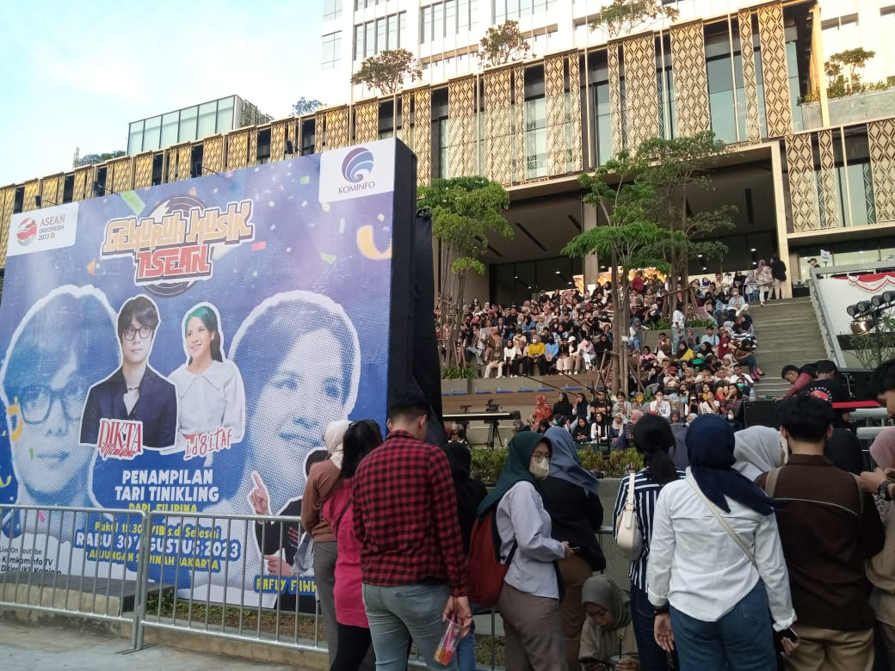

Anak muda Jakarta dan sekitarnya memenuhi Anjungan Sarinah, Jakarta Pusat sedari petang untuk menyaksikan konser Gemuruh Musik ASEAN 2023 yang berlangsung pada Rabu (30/8/2023) malam. (Ismadi/Elvira/InfoPublik)

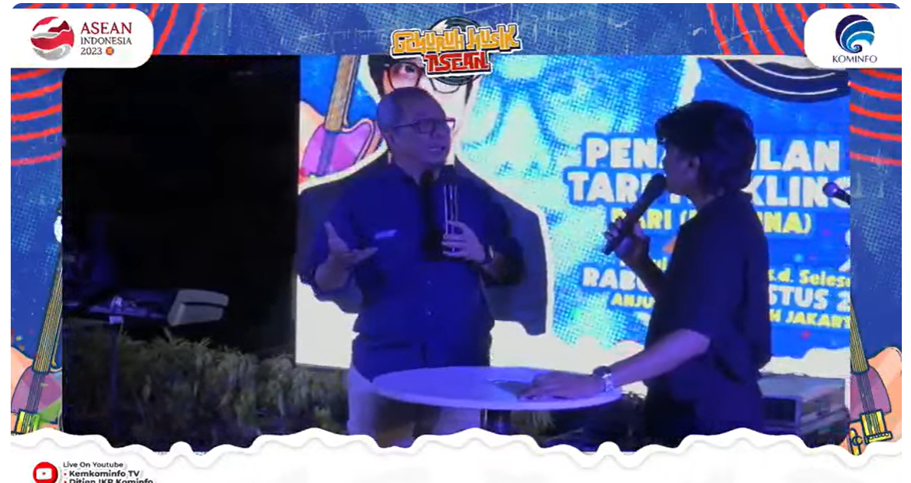

Direktur Jenderal IKP Kominfo Usman Kansong mengatakan bahwa konser Gemuruh Musik ASEAN 2023 diadakan untuk membumikan ASEAN kepada kalangan anak muda, Rabu (30/8/2023) (Tangkapan Layar Youtube Ditjen IKP Kominfo/Elvira)

